דוח עבודה – קורס אחזור מידע / תרגיל 3
מגישות:
אלינוי דמרי: 325984318
ריקי רובין 326380359
תיעוד מלא על שלבי בניית מערכת RAG המודעת לזמן (Temporal RAG) .
מספר קבוצת תרגיל: 157125.21.5786.41

תוכן עניינים לא לשכוח לעדכן
- שלב 1 – הכנה ועיבוד מקדים של הנתונים
  - שלב 1.1 – טעינת הנתונים ותיוג
  - שלב 1.2 – ניקוי, הפרדת סימני פיסוק ו-Lemmatization
- שלב 2 – בניית וקטורים לייצוג TF-IDF עם BM25\Okapi
- שלב 3 – Clustering - Unsupervised Learning
  - שלב 3.1 – K-Means
  - שלב 3.2 – DBSCAN
  - שלב 3.3 – HDBSCAN (Hierarchical DBSCAN)
  - שלב 3.4 – Gaussian Mixture Models (GMM)
- שלב 4 – סיווג מסמכים (Supervised Learning)
  - שלב 4.1 – מודלים קלאסיים (NB, SVM, LoR, RF)
- שלב 4.1.1 – ניתוח מאפיינים ותובנות (Feature Importance)
- שלב 4.3 – רשתות נוירונים (ANN - Artificial Neural Network)

שלב 1 – ניתוח כישלונות בסיס (המערכת ה"עיוורת לזמן")
מטרה
להוכיח באופן אמפירי כיצד מערכת RAG סטנדרטית ("עיוורת לזמן") נכשלת באספקת תשובות מדויקות כאשר לשאילתה יש מימד טמפורלי. המטרה היא לזהות "הזיות זמן" וערבוב עובדות מתקופות שונות
ביצוע
בשלב זה השתמשנו בתשתית ה-RAG הקיימת מהתרגיל הקודם ללא הוספת מנגנוני זמן. הרצנו סט של שאילתות טמפורליות על פני שני הקורפוסים (US וUK).
מאפייני המערכת שהורצה:
- מודל שפה (LLM): השתמשנו ב-Llama 3.2:1b דרך Ollama, עם temperature=0.15 להבטחת תשובות שמרניות ומבוססות קונטקסט [סקריפט: stage0_llm_rag.py].
- שיטות אחזור: ביצענו השוואה בין אחזור וקטורי - Dense מבוסס SentenceTransformer לבין אחזור מבוסס BM25.
- פרמטרים משתנים: הרצנו את השאילתות עבור ערכי k שונים (3, 5, 8) ושיטות חלוקה לצ'אנקים שונות (Fixed ו-Parent-Son).
- ניתוח אוטומטי: נכתב סקריפט (stage1_plot.py) המנתח את הקבצים שנוצרו (Answers & Sources) ומזהה דפוסי כישלון בצורה כמותית.
תוצאות
- פלוטים:
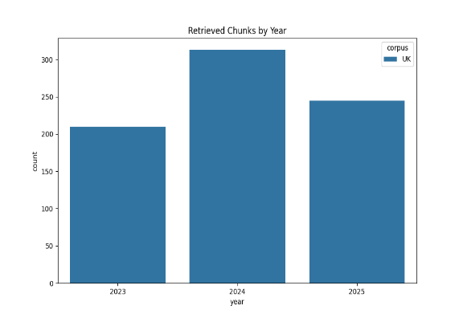
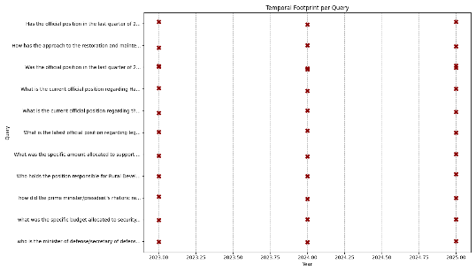
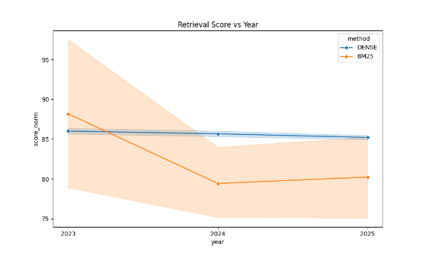
- עבור הטקסטים של הuk:
כמות הצאנקים בכל שנה שאוחזרו בשאילתות
מציג את השנים שאוחזרו עבור כל שאילתה – מראה שאין מתן חשיבות לזמן כלומר בתשובות אוחזר לפחות צ'אנק אחד בכל שנה
מציג את הקשר בין שנת הפרסום של המסמך לציון הרלוונטיות שלו, ועוזר לזהות מקרים שבהם המערכת נותנת עדיפות (ציון גבוה יותר) למסמכים ישנים על פני מסמכים חדשים.

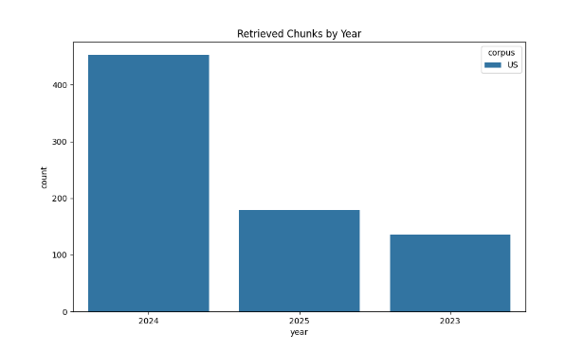
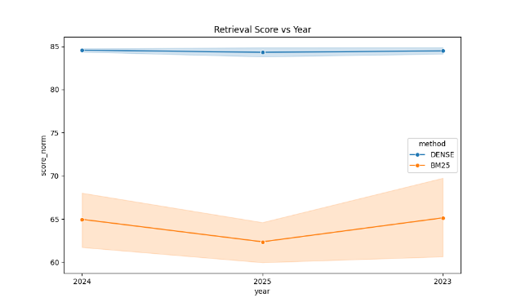
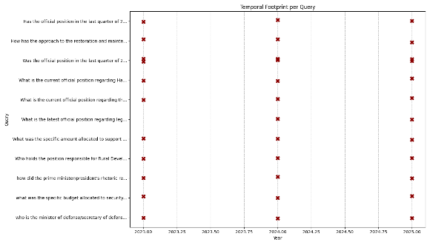
- עבור הטקסטים של הus:
כמות הצאנקים בכל שנה שאוחזרו בשאילתות
מציג את הקשר בין שנת הפרסום של המסמך לציון הרלוונטיות שלו, ועוזר לזהות מקרים שבהם המערכת נותנת עדיפות (ציון גבוה יותר) למסמכים ישנים על פני מסמכים חדשים.
מציג את השנים שאוחזרו עבור כל שאילתה – מראה שאין מתן חשיבות לזמן כלומר בתשובות אוחזר לפחות צ'אנק אחד בכל שנה

- דוח כישלונות:
    - ברוב השאילתות כמו שניתן לראות באיור השמאלי ביותר אוחזר לפחות צ'אנק אחד מכל שנה כלומר למרות שצוין זמן ספציפי בשאילתה הLLM השתמש בנתונים מכל מיני זמנים.
למשל בשאלה:
"Has the official position in the last quarter of 2023 changed relative to the official position in the last quarter of 2025"
אוחזרו צ'אנקים גם מ2024.
    - בשאילתה של מי שר ההגנה הנוכחי הLLM ענה תשובות שונות ומבדיקה במקורות שהוא הסתמך עליהם התברר שהוא כל פעם לקח מישהו אחר לפי השנה של הטקסט שעליו הסתמך.
    - בשאילתה של מה היה התקציב בשנת 2024 היה העדפה לדמיון הסמנטי (שיטת Dense) והובאו מקורות שבכלל משנים 2023 / 2025 כי הציון שלהם היה הגבוה ביותר.

שלב 2 – אינדוקס טמפורלי (הנדסת נתונים)
מטרה
מעבר מניהול טקסט לא-מובנה לניהול מטא-דאטה מובנה המאפשר למערכת "להבין" את ציר הזמן. המטרה היא לחלץ תאריכים מכל מסמך, לנרמל אותם ולבנות אינדקס המקשר בין וקטורים לזמן.

ביצוע
בשלב זה עברנו על כלל הקורפוסים (UK ו-US) וביצענו תהליך של חילוץ וארגון נתונים:
- חילוץ תאריכים בוצע ע"י מנגנון מבוסס ביטויים רגולריים המזהה תבניות תאריכים בשמות הקבצים:
  - עבור הקורפוס הבריטי: תבנית debatesYYYY-MM-DD.
  - עבור הקורפוס האמריקאי: תבנית YYYY-MM-DD.
- כל התאריכים שחולצו הומרו לפורמט אחיד של ISO 8601 (YYYY-MM-DDTHH:MM:SS) כדי להבטיח עקביות בחישובים טמפורליים עתידיים.
- בניית אינדקס מטא-דאטה: נוצר קובץ אינדקס מרכזי (metadata_index.json) הממפה כל נתיב קובץ ל-Timestamp ולשיוך המדינתי שלו (Corpus).
- נכתבה פונקציית עזר (resolve_chunk_metadata) היודע לשייך כל צ'אנק לתאריך המקור שלו, הן בשיטת החלוקה הקבועה (Fixed) והן בשיטת ה-Parent-Son.
ונכתב סקריפט (stage2_plot_time_distribution.py) להפקת פלוטים המציגים היסטוגרמות המשקפות את התפלגות הקורפוס לפי שנים [2023,2024,2025].

תוצאות
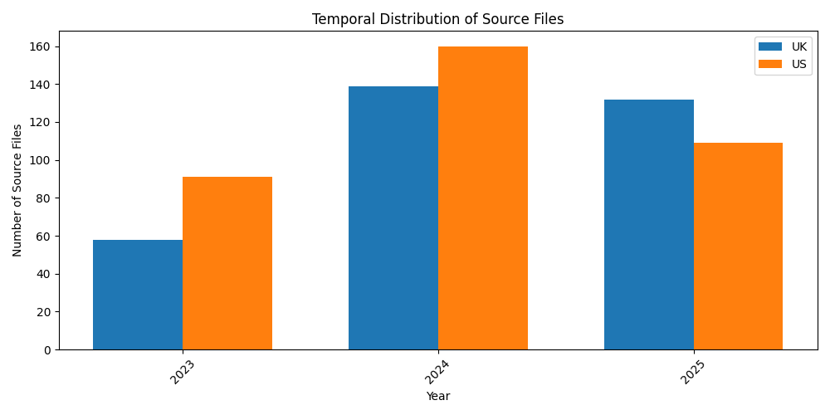
גרף זה מציג את פיזור מסמכי המקור לאורך השנים
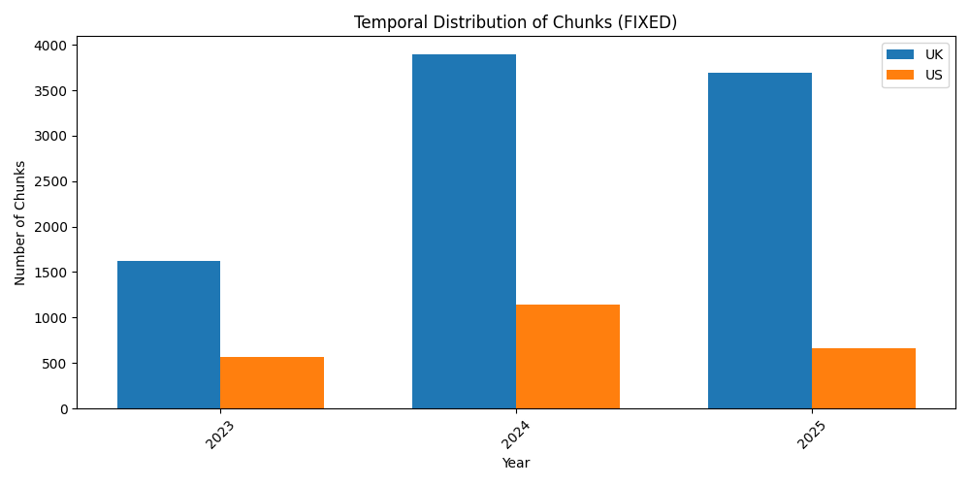
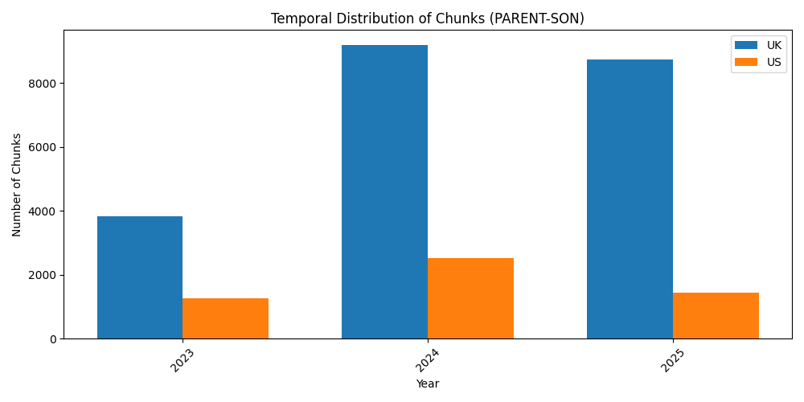
גרפים המציגים את התפלגות הצ'אנקים לפי שיטת חלוקת הצ'אנקים

שלב 3 – Clustering - Unsupervised Learning
מטרה
לבצע חלוקה של המסמכים לאשכולות באופן לא מפוקח, כלומר מבלי לחשוף למודל את התוויות האמיתיות (UK/US) כדי לבחון האם האלגוריתמים מסוגלים לזהות באופן עצמאי את ההפרדה בין שני הפרלמנטים בהתבסס על וקטורי ה-TF-IDF (BM25) שבנינו.

שיטת הערכה והדמיה:
מכיוון שמדובר בלמידה לא מפוקחת, האלגוריתמים מעניקים למסמכים תוויות שרירותיות (למשל: אשכול 0, אשכול 1) שאינן תואמות בהכרח ל-0 ו-1 של התיוג המקורי.
כדי להעריך את הביצועים (Accuracy, Precision, Recall, F1), ביצענו מיפוי (Mapping): עבור כל אשכול שנוצר, בדקנו מהו הרוב השולט בו (UK או US) ותייגנו את כל האשכול בהתאם.
לצורך ויזואליזציה, השתמשנו ב-UMAP (Uniform Manifold Approximation and Projection). נבחרה שיטה זו על פני t-SNE או PCA מכיוון ש-UMAP מצליח לשמר טוב יותר את המבנה הגלובלי של הנתונים תוך כדי הפרדה ברורה של קבוצות מקומיות, והוא יעיל חישובית עבור כמות גדולה של מסמכים ומימדים.

שלב 3.1 – K-Means
ביצוע
נכתב סקריפט (stage_2a_kmeans.py) שמריץ אלגוריתם K-Means עם הפרמטרk=2 (בהתאם להנחה שישנם שני מקורות נתונים עיקריים: ארה"ב ובריטניה). האלגוריתם מנסה למצוא שני מרכזים ולשייך כל מסמך למרכז הקרוב אליו ביותר.

תוצאות
- לאחר המיפוי לתוויות האמת, התקבלו התוצאות הבאות:
Accuracy: 1.0
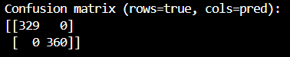
Precision: 1.0
Recall: 1.0
F1: 1.0
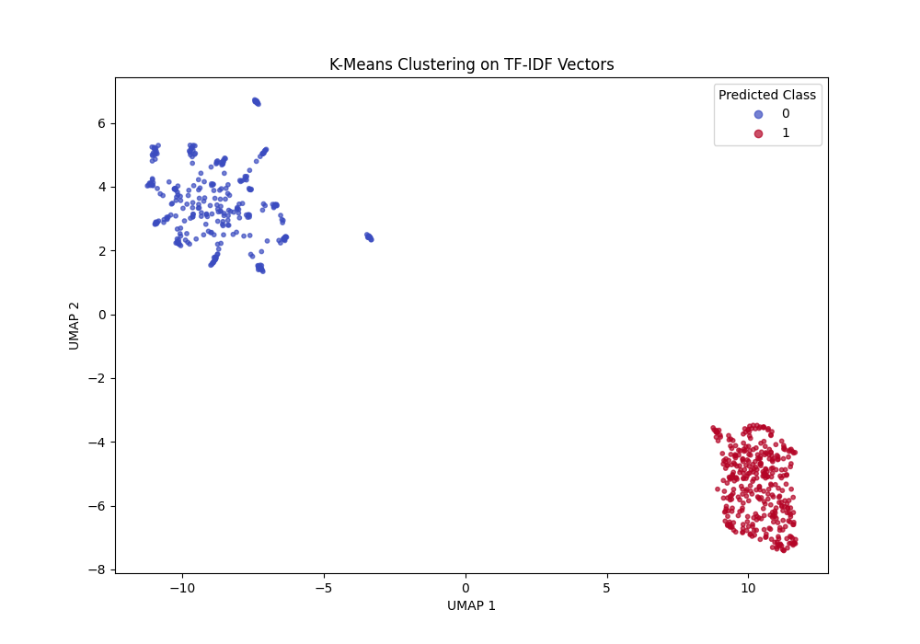
- תצוגה ויזואלית לאחר הפחתת מימדים ע"י UMAP:
Uk = 0
Us = 1

שלב 3.2 – DBSCAN
ביצוע
נכתב סקריפט (stage_2b_dbscan.py) שמריץ את האלגוריתם DBSCAN שהוא אלגוריתם מבוסס צפיפות הדורש שני פרמטרים קריטיים: מרחק מקסימלי לשכן (eps) ומספר מינימלי של נקודות ליצירת אשכול (min_samples). מכיוון שמדובר בטקסט, השתמשנו במרחק קוסינוס (Cosine Distance) ולא במרחק אוקלידי.
בחירת ההייפר-פרמטרים (לפי יוריסטיקות):
כדי לקבוע את ערך ה-eps האופטימלי, השתמשנו בשיטת k-distance graph :
- חישבנו עבור כל מסמך את המרחק לשכן ה-k הקרוב ביותר שלו (כאשר k=min_samples=20).
- סידרנו את המסמכים לפי המרחק הזה ושרטטנו גרף.
- נקודת ה"ברך" (Elbow/Knee) בגרף מציינת את המעבר בין אזורים צפופים (אשכולות) לבין רעש.
על בסיס הגרף, נבחר ערך eps=0.84. ולאחר ניסוי וטעיה נבחרmin_samples=20 כדי להימנע מיצירת אשכולות זעירים ולא משמעותיים (הרי ידוע שבסופו של דבר אמורים להיות 2 אשכולות).

תוצאות
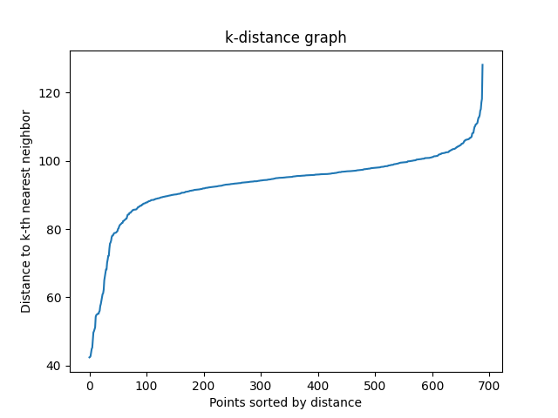
- הגרף שלפיו נקבע ערך האפסילון:

- DBSCAN מזהה גם נקודות שאינן שייכות לאף אשכול ("רעש").

- לאחר המיפוי לתוויות האמת, התקבלו התוצאות הבאות:

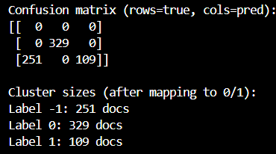
Accuracy: 0.6357
רעש
Precision: 0.6667
Recall: 0.4343
F1: 0.4883
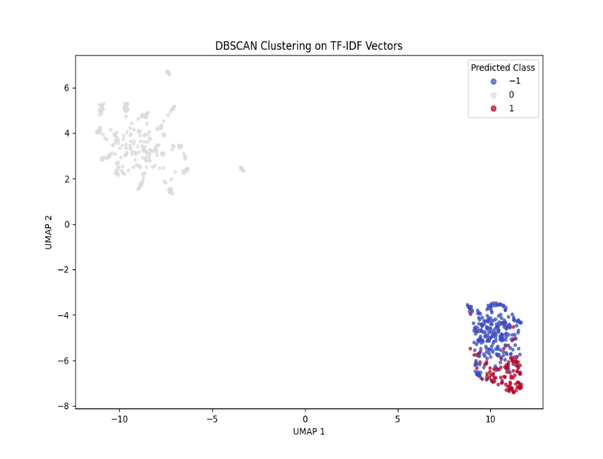
- תצוגה ויזואלית לאחר הפחתת מימדים ע"י UMAP:
Uk = 0
Us = 1
Noise = -1

שלב 3.3 – HDBSCAN (Hierarchical DBSCAN)
ביצוע
נכתב סקריפט (stage_2c_hdbscan.py) שמריץ את האלגוריתם HDBSCAN והוא שיפור של DBSCAN שאינו דורש את בחירת הפרמטר eps, אלא יודע להתמודד עם אשכולות בצפיפויות משתנות. האלגוריתם בונה היררכיה של אשכולות ומחליט היכן "לחתוך" את העץ כדי לקבל את האשכולות היציבים ביותר.
חישבנו מראש מטריצת מרחקים והשתמשנו בה (לפי דמיון קוסינוס).
בחירת ההייפר-פרמטרים (לפי ניסוי וטעיה ובדיקה באינטרנט):
- min_cluster_size=30: הוגדר שקבוצה חייבת להכיל לפחות 30 מסמכים כדי להיחשב כאשכול עצמאי, מתוך מטרה למצוא נושאים רחבים ולא נישות קטנות מדי.
- min_samples=5: רגישות לרעש מקומי.
תוצאות
- HDBSCAN מזהה גם נקודות שאינן שייכות לאף אשכול ("רעש").

- לאחר המיפוי לתוויות האמת, התקבלו התוצאות הבאות:

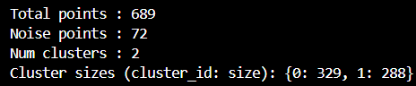
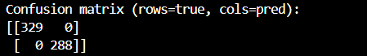
Accuracy: 1.0
Precision: 1.0
Recall: 1.0
F1: 1.0
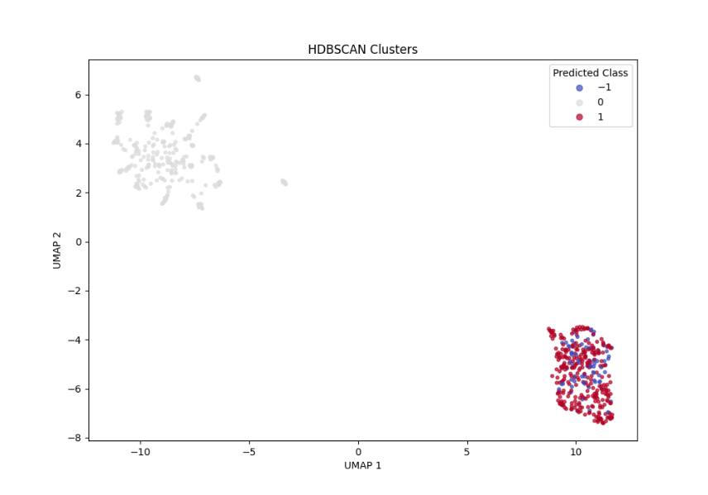
- תצוגה ויזואלית לאחר הפחתת מימדים ע"י UMAP:
Uk = 0
Us = 1
Noise = -1

שלב 3.4 – Gaussian Mixture Models (GMM)
ביצוע
נכתב סקריפט (stage_2d_tfidf.py) שמריץ מודל GMM שמניח שהנתונים נוצרו מאוסף של התפלגויות גאוסיאניות. עם זאת, GMM מתקשה להתמודד עם וקטורים דלילים במימד גבוה (כמו ה-TF-IDF שלנו שיש בו מעל עשרת אלפים מימדים), מה שגורם לבעיות התכנסות וחישוב.
פתרון:
לפני הרצת ה-GMM, ביצענו הפחתת ממדים באמצעותTruncatedSVD ל-100 מימדים. פעולה זו דוחסת את המידע הסמנטי לוקטור צפוף וקטן יותר, ומאפשרת למודל הגאוסיאני לפעול בצורה תקינה.
הוגדר n_components=2 בניסיון להפריד בין שני הפרלמנטים (בדומה לkmeans).

תוצאות
- לאחר המיפוי לתוויות האמת, התקבלו התוצאות הבאות:

Accuracy: 1.0
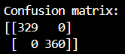
Precision: 1.0
Recall: 1.0
F1: 1.0
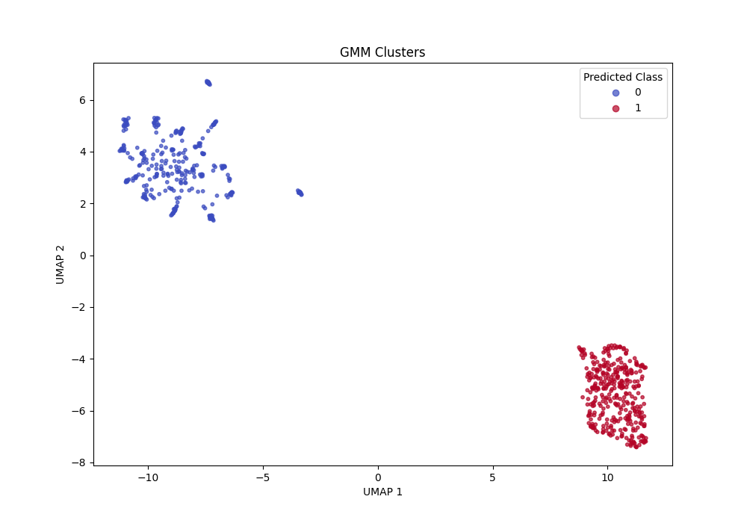
- תצוגה ויזואלית לאחר הפחתת מימדים ע"י UMAP:
Uk = 0
Us = 1

שלב 4 – סיווג מסמכים (Supervised Learning)
מטרה
בניית מודלים לסיווג אוטומטי של נאומים לפרלמנט הבריטי (UK - Class 0) או האמריקאי (US - Class 1). המטרה היא להשוות בין אלגוריתמים שונים, לבחון את מידת הדיוק שלהם, ולהבין אילו מילים (Features) משמשות כאינדיקטורים החזקים ביותר לכל קבוצה.

שלב 4.1 – מודלים קלאסיים (NB, SVM, LoR, RF)
ביצוע
הורצו ארבעה אלגוריתמי סיווג נפוצים. כדי לקבל הערכה אמינה של ביצועי המודל ולמנוע Overfitting, השתמשנו בשיטת 10-Fold Cross Validation.
המודלים שהורצו:
- Naive Bayes (MultinomialNB): מודל הסתברותי המבוסס על משפט בייס.
- Support Vector Machine (LinearSVC): מודל המחפש את ההיפר-מישור (Hyperplane) שמפריד בצורה הטובה ביותר בין המחלקות. השתמשנו בנרמול MaxAbsScaler כדי לשמור על דלילות המטריצה.
- Logistic Regression (LoR): מודל לינארי המחשב את ההסתברות לשייכות למחלקה.
- Random Forest (RF): מודל הרכב (Ensemble) הבנוי ממספר רב של עצי החלטה (n_estimators=100, max_depth=20).
תוצאות
בכל המודלים רמת הדיוק היא 1.0

שלב 4.1.1 – ניתוח מאפיינים ותובנות (Feature Importance)
לאחר אימון המודלים, חילצנו את 20 המאפיינים (המילים) בעלי המשקל הגבוה ביותר עבור כל מחלקה. ניתוח זה מאפשר "להציץ" לתוך המודל ולהבין על בסיס מה הוא מקבל החלטות.
תובנות
על פי הטבלאות שהתקבלו ונשמרו בקובץ האקסל (Unified_Top_Features.xlsx), ניתן לזהות מספר מגמות המאפיינות את השיח הבריטי והשיח האמריקאי (חלק מהמילים הבולטות שחוזרות על עצמן מסומנות בצבע)
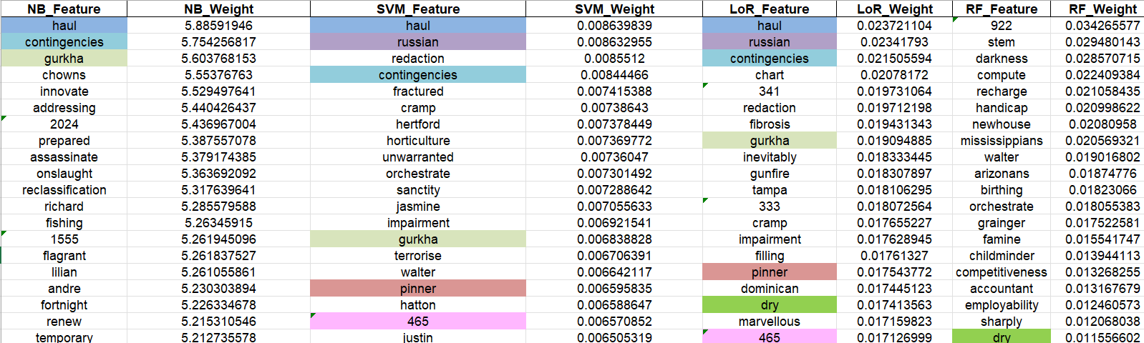
עבור UK

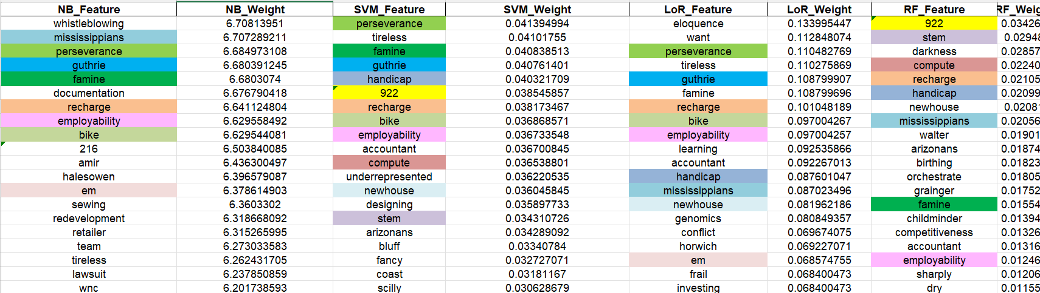
עבור US

ניתן לראות שיש יותר מילים משותפות עבור US.
בנוגע למודלים :
המודלים הלינאריים LOR / SVM מראים הסכמה רחבה (לא לגמרי) ביניהם לגבי 20 המאפיינים החשובים.
במודל Random Forest רשימת המאפיינים של UK ו-US זהה (למשל 922, stem, darkness מופיעים בראש בשניהם). הסיבה לכך היא ש-Random Forest מחשב "חשיבות" (Gini Importance) גלובלית – הוא יודע שמילה מסוימת חשובה לביצוע החלוקה, אך בניגוד למודלים הלינאריים שיש להם מקדם חיובי/שלילי, ה-RF לא בהכרח מצביע על כיוון המילה בטבלת ה-Feature Importance הרגילה ויש יותר מילים משותפות עם המודלים האחרים בקבוצה של הUS כנראה כי המילים האלה מחלקות את הנתונים יותר טוב מאשר המילים בUK.
Naive Bayes נטה לתפוס מילים ייחודיות ונדירות יותר (כמו Whistleblowing ב-UK ו-Contingencies ב-US) בזכות המבנה ההסתברותי שלו.
חריגים מעניינים:
  - המילה "Fortnight" מופיעה ב-NB תחת ארה"ב, למרות שהיא מילה בריטית מובהקת. ייתכן והמודל התבלבל, או שמילה זו הופיעה בהקשר ספציפי מאוד בחוק אמריקאי ישן.
  - המילה "Gurkha" (חיילים נפאלים בצבא הבריטי) מופיעה תחת US, מה שנראה כטעות סיווג של המודל או הקשר ייחודי (כגון דיון על מדיניות חוץ מול בריטניה). זה מדגיש שמודלים סטטיסטיים (כמו NB) רגישים לקו-אוקורנס (Co-occurrence) ועשויים לתפוס קורלציות שגויות.

שלב 4.3 – רשתות נוירונים (ANN - Artificial Neural Network)
ביצוע
נבנתה רשת נוירונים באמצעות ספריית Keras/TensorFlow. בניגוד למודלים הקלאסיים, כאן לא בוצע Cross-Validation אלא חלוקה קבועה:
- 80% Train (מתוכם הופרדו 10% ל-Validation בזמן האימון). [סה"כ באימון יש 495 קבצים ולולידציה יש 56 קבצים]
- 20% Test (לבחינה סופית). [138 קבצים]

ארכיטקטורת הרשת:
הרשת נבנתה עם שכבת כניסה (בהתאם לגודל וקטור ה-TF-IDF), שלוש שכבות נסתרות (Hidden Layers) בגדלים 10, 10, ו-7 נוירונים, ושכבת יציאה עם פונקציית Softmax לסיווג בינארי.
הוגדרו מנגנוני Callbacks:
- EarlyStopping: עצירת האימון אם אין שיפור בדיוק (Validation Accuracy) במשך 3 איטרציות, למניעת Overfitting.
- ModelCheckpoint: שמירת המשקולות של המודל הטוב ביותר.
נבחנו שתי טופולוגיות שנבדלות בפונקציית האקטיבציה:
- ע"י שימוש בפונקציית ReLU.
- ע"י שימוש בפונקציית GELU.

ויזואליזציה :
השתמשנו ב-UMAP כדי להציג את תוצאות הסיווג של הרשת על גרף דו-ממדי.

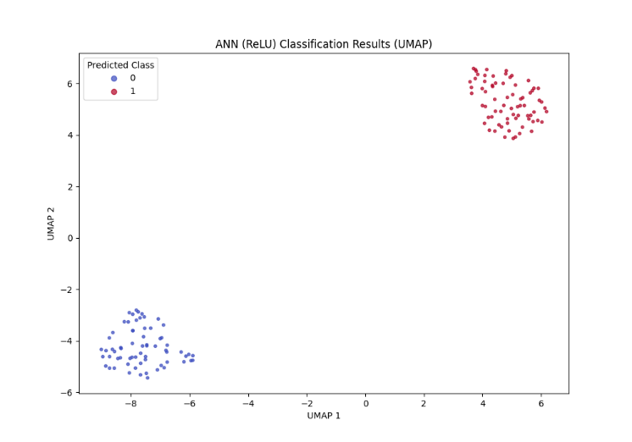
תוצאות
Uk = 0
Us = 1
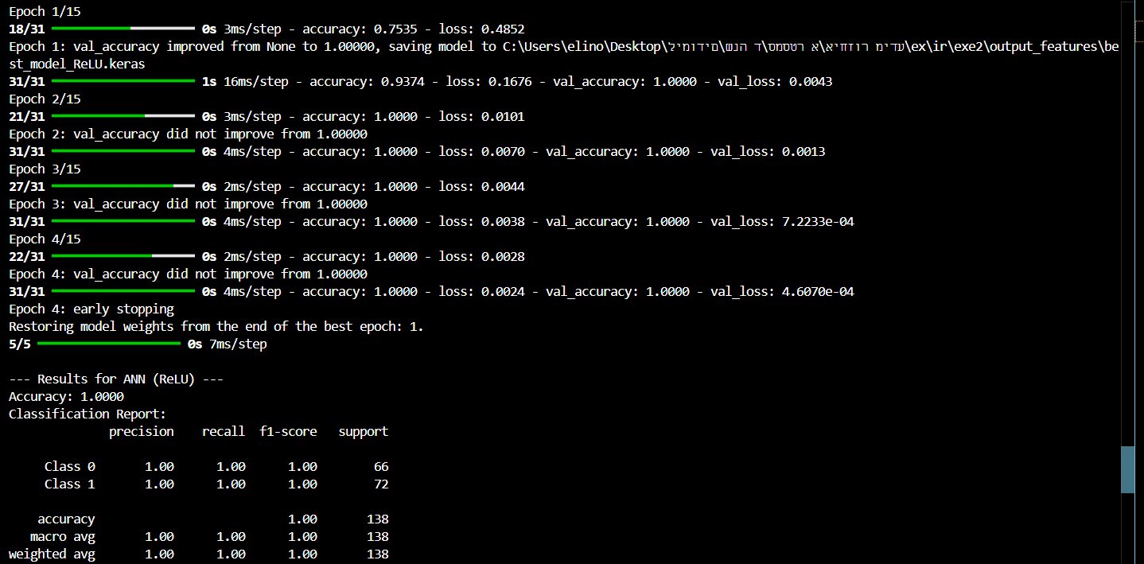
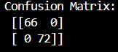
RELU:
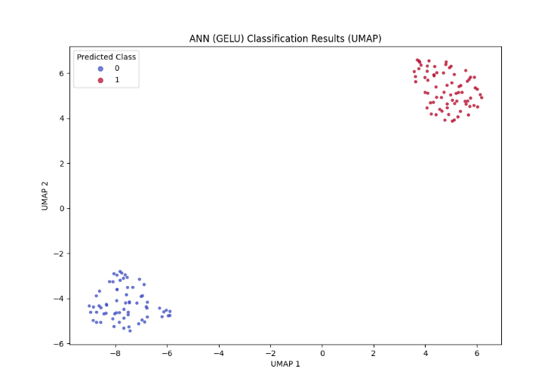
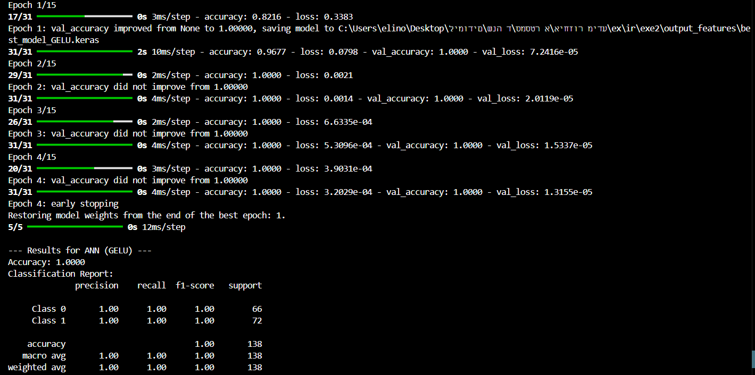

GELU:
Uk = 0
Us = 1

